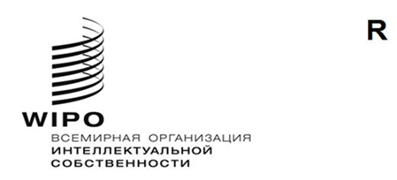
CWs/10/4
оригинал: английский
дата: 7 сентября 2022 г.

Комитет по стандартам ВОИС (ксв)

Десятая сессия

Женева, 21–25 ноября 2022 года
пересмотр стандарта воис ST.3

Документ подготовлен Международным бюро

ИСТОРИЯ ВОПРОСА
- На своей седьмой сессии в 2019 году Комитет по стандартам ВОИС (КСВ) одобрил предложение об использовании усовершенствованной процедуры пересмотра стандарта ST.3. Более того, КСВ одобрил предложение перейти со стандарта ISO-3166 на Терминологическую базу ООН (UNTERM) в качестве источника сокращенных наименований, используемых в стандарте ST.3, а также добавить сноску 14 в связи с использованием двубуквенных кодов “EM”, “EP”, “EU” и “QZ” в рамках этого стандарта. (См. пункты 14–18 документа CWS/7/29.)

ИЗМЕНЕНИЯ
- В июне 2022 года Секретариат распространил циркулярное письмо C.CWS 161, в котором информировал ведомства интеллектуальной собственности (ВИС) об изменении названия Турецкой Республики на английском языке в рамках стандарта ST.3 [Republic of Türkiye вместо ранее использовавшегося названия Republic of Turkey] на основании официального уведомления, направленного в Организацию Объединенных Наций, и с учетом обновленной информации в UNTERM. Уточненный вариант стандарта ST.3 был опубликован на веб-сайте ВОИС.
- Во исполнение решения, принятого КСВ на девятой сессии, о замене термина «промышленная собственность» термином «интеллектуальная собственность» в Справочнике ВОИС Секретариат подготовил предлагаемый пересмотренный вариант стандарта ST.3, отражающий данную договоренность. Помимо замены термина «промышленная» термином «интеллектуальная» в обновленную редакцию рассматриваемого стандарта добавлены двубуквенные коды двух ВИС, работающих с интеллектуальной (авторское право), а не промышленной собственностью в рамках применения стандарта ST.3 (Маршалловы Острова и Ниуэ). Кроме того, с учетом информации, полученной от Гаагской и Мадридской систем, обновлен текст сноски 4 в части, касающейся использования кодов “IB” и “WO”, с тем чтобы разъяснить их целенаправленное использование в контексте этих систем.

- КСВ предлагается:
  - принять к сведению содержание настоящего документа; и
  - рассмотреть предлагаемые изменения к стандарту ВОИС ST.3, проиллюстрированные в приложении к настоящему документу и сформулированные в пункте 3 выше, и принять решение в отношении этой правки.

[Приложение следует]

